СПИСОК
ИНДЕКСОВ АДМИНИСТРАТИВНО-ТЕРРИТОРИАЛЬНОЙ ПРИНАДЛЕЖНОСТИ
ПАМЯТНИКОВ КУЛЬТУРЫ СССР
Утверждён
приказом Министра культуры СССР
от 27 марта 1972 г. № 153

Названия административно-территориальных единиц и шифры документов,
включающие индексы (цифровое обозначение) административно-территориальной принадлежности памятников культуры СССР, в описях архивного фонда НМС приводятся в соответствии с данным списком.

1. РСФСР (г. Москва)
23. Кемеровская область (г. Кемерово)
1. Беловский район
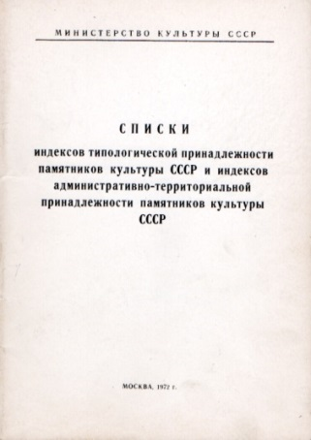
2. Ижморский район
3. Кемеровский район
4. Крапивинский район
5. Ленинск-Кузнецкий район
6. Мариинский район
7. Новокузнецкий район
8. Прокопьевский район
9. Промышленновский район
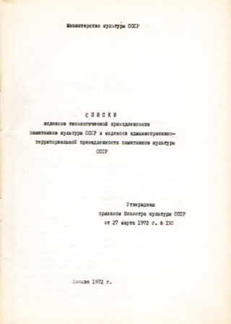
10. Тисульский район
11. Топкинский район
12. Тяжинский район
13. Чебулинский район
14. Юргинский район
15. Яйский район
16. Яшкинский район

С.В. Илевич

Списки индексов типологической принадлежности памятников культуры СССР и индексов административно-территориальной принадлежности памятников культуры СССР. МК СССР. М., 1972. С.18.

